**DOCUMENTO DEL CELAM SOBRE SINODALIDAD**

***Padre Pierre Riouffrait, sacerdote ‘sin frontera’.***

***Guayaquil, Ecuador, América Latina.***

***Enero de 2023.***

**TÍTULO DEL DOCUMENTO SOBRE LAS ASAMBLEA ECLESIAL DE MÉXICO, 2021**

**HACIA UNA IGLESIA SINODAL EN SALIDA A LAS PERIFERIAS**

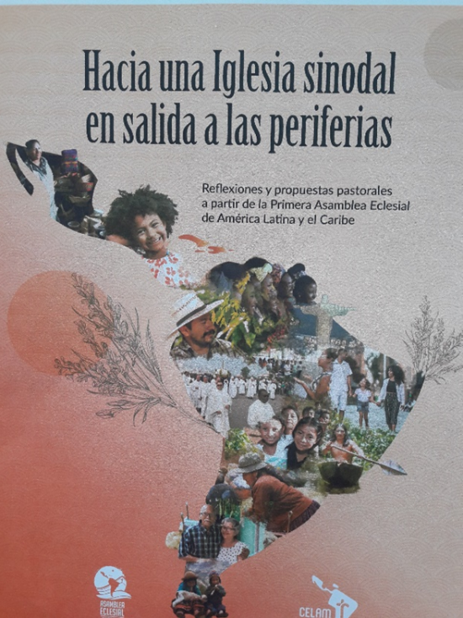**Reflexiones y propuestas pastorales a partir de la Primera Asamblea Eclesial de América Latina y el Caribe**

**VOY A HACER UN COMENTARIO DEL ÍNDICE DETALLADO Y MUY LLAMATIVO DEL DOCUMENTO DEL CELAM**

* ‘CELAM’ es Consejo Episcopal Latino Americano, cuya sede está en Bogotá, Colombia.
* El CELAM fue encargado por la Asamblea Eclesial de América Latina y El Caribe de redactar las conclusiones de dicha Asamblea.
* Esta Asamblea tuvo lugar en México en noviembre de 2021 de forma presencial y virtual.
* Retomó el método clásico: Ver la realidad, Iluminar esta realidad y Dar orientaciones pastorales.
* Personalmente califico este Documento de tan importante como el Documento de Medellín (Reunión Episcopal Latinoamericana) de 1968 que fue la base para aplicar el Concilio en América Latina. América Latina fue el único continente que hizo tal reunión.

**HE AQUÍ DOS FRASES DE LA PRESENTACIÓN DEL DOCUMENTO DEL CELAM, por su presidente**

“Con este documento ‘Hacia una Iglesia sinodal en salida a las periferias. Reflexiones y propuestas pastorales a partir de la Primera Asamblea Eclesial de América Latina y el Caribe’, deseamos ofrecer un aporte significativo a la **reflexión y al caminar de las comunidades en nuestro continente,** con la certeza de que «todos somos discípulos misioneros en salida».

Su contenido es expresión del querer plural de una Iglesia en salida, porque recopila los aportes de las **diversas vocaciones y ministerios del Pueblo de Dios** que participaron como fieles ‘discípulos misioneros’ en el discernimiento de los desafíos y orientaciones pastorales; por ello es también expresión profética.”

**BRVEMENTO SU ÍNDICE ES EL SIGUIENTE**

**Presentación**

**Parte I. Signos de los tiempos que nos interpelan y alientan**

1. Aspectos significativos de la realidad de nuestros pueblos
2. Aspectos relevantes de nuestra Iglesia

**Parte II. Una Iglesia sinodal y misionera al servicio de la Vida plena**

1. La Asamblea Eclesial en el espíritu de Aparecida
2. El desborde evangelizador del Pueblo de Dios en clave sinodal

**Parte III. Desborde creativo en nuevos caminos a recorrer**

1. Una Iglesia evangelizada y evangelizadora en perspectiva misionera
2. Unas 6 líneas de acción

**Mensaje al pueblo de América Latina y el Caribe:** “Todos somos discípulos misioneros en salida”.

**Oración** a Nuestra Señora de Guadalupe

**MIS COMENTARIOS A PARTIR DEL ÍNDICE DEL DOCUMENTO DEL CELAM**

**LA PRESENTACIÓN DEL DOCUMENTO expresa lo siguiente**

1. Esta Asamblea es una ‘experiencia inédita’ porque las 5 reuniones anteriores de los obispos latinoamericanos fueron **exclusivamente de obispos.**
2. La Asamblea fue un ‘camino de escucha’: los obispos **escuchan a los seglares.**
3. El Documento del CELAM utiliza el método clásico: **Ver** la realidad, **Iluminar** esta realidad y **Actuar** con decisiones pastorales.
4. Habla de **‘un futuro más sinodal’…** pero resalta la existencia de muchas resistencias, especialmente del clero.

**1ª parte: EL DOCUMENTO COMIENZA POR UN ANÁLISIS DETALLADO DE LA REALIDAD**

**Se resalta 2 aspectos más llamativos.**

* Crece **la violencia organizada** por el tráfico de drogas.
* El acontecimiento que marca la realidad actual es **la pandemia:** los pobres pagaron el precio alto en muertos y en empobrecimiento.

**I. REALIDAD SOCIAL**

1. En lo **económico:** Grandes desigualdades. Ricos más ricos a costa de pobres más pobres.
2. En lo **político:** La fragilidad de nuestras democracias y el fascismo.
3. En lo **ecológico:** Nuestra casa común en gran peligro.
4. En lo **sociocultural:** Colonización cultural, ciudades en crecimiento, migración masiva por el empobrecimiento y la violencia.
5. Los **nuevos protagónicos:** Los jóvenes, las mujeres, la unidad familiar, los pueblos indígenas y afrodescendientes.

**II. REALIDAD ECLESIAL**

1. **Conflicto** entre clericalismo e Iglesia Pueblo de Dios.
2. El crecimiento de los **Evangélicos,** su fundamentalismo y opción política de extrema derecha.
3. Desafíos de la formación y la participación de **los seglares,** en particular con jóvenes, mujeres, indígenas y negros.
4. La **formación** en los Seminarios y las Congregaciones religiosas se quedó pre-conciliar: tradicionalismo y sacramentalismo.
5. La **pederastia** clerical es significativa.
6. Frente a la **secularización** se insiste en el encuentro personal con un Cristo vivo hoy.

**2ª parte: NOS ILUMINA UNA IGLESIA SINODAL AL SERVICIO DE LA VIDA**

**I. UNA ASAMBLEA ECLESIAL BAJO EL ESPÍRITU DE ‘APARECIDA’**

**‘Aparecida’** es una ciudad de Brasil donde tuvo lugar la 5ª reunión del Episcopado latinoamericano en 2007:

* Centró la Iglesia en los ***seglares*** y en la ***misión.***
* Su secretario principal fu el cardenal ***Jorge Bergoglio.***

1. **Los signos de los tiempos son llamados de Dios**

* La pastoral se orienta al servicio de la vida plena.
* Está la exigencia de una fuerte conversión pastoral.

1. **Aparecida marca el camino de la Iglesia latinoamericana y caribeña,**

* Pero el compromiso misionero no ha avanzado mucho.
* Las orientaciones conciliares y de Aparecida no son tomadas en cuenta.

1. **El papa Francisco confirma una Iglesia sinodal**

* La sinodalidad consiste en caminar juntos a la luz de nuestra misión bautismal para discernir los mayores problemas y superarlos juntos.
* Insistencia en la transformación estructural y la dimensión misionera.
* Las etapas del camino sinodal son locales (parroquias, movimientos y diócesis), nacionales, regionales (4 conjuntos de países) y continental.

1. **La novedad de la primera Asamblea Eclesial**

- Aparecida confirmó una nueva eclesialidad centrada en los laicos y la misión.

- El desafío es actualizar las orientaciones de Aparecida.

**II. SINODALIDAD ES PROTAGONISMO DE LOS SEGLARES**

1. **Sueño de Dios: la Vida plena para todos**

* Centralidad de Jesús: Rostro de Dios padre y madre, y Profeta del Reino.
* El Espíritu como fuente de amor y misión.

1. **Una Iglesia en comunión sinodal y en salida misionera**

* Por el bautismo todos somos iguales
* Las 3 líneas sinodales son: la comunión, la participación y la misión.
* La misión es evangelización desde la solidaridad con los pobres.

1. **Una Iglesia samaritana al servicio de la fraternidad**

* Retomar una espiritualidad samaritana.
* La dimensión samaritana es a la vez individual y colectiva.

1. **El desborde del Espíritu**

* El Espíritu suscita creatividad desde los seglares.
* N. Sra. de Guadalupe es el modelo de una Evangelización inculturada.

**3ª parte: LA INVITACIÓN INSITENTE EN ABRIR NUEVOS CAMINOS**

**I. UNA IGLESIA EVANGELIZADA Y EVANGELIZADORA**

Es volver a Pablo VI: El anuncio del Evangelio, 1975.

1. **Evangelizar para hacer presente el Reino de Dios en el mundo:**

* “Jesús es el profeta del Reino” y
* “El Reino es lo único absoluto; el resto es relativo” (8).

1. **Una evangelización integral e integradora**

* ***… integral… :*** “La Iglesia tiene el deber de anunciar la liberación de millones de seres humanos, el deber de ayudar a que nazca esta liberación, de dar testimonio de la misma, de hacer que sea total” (30).
* ***… e integradora,*** según el papa Francisco: Colaborar a ‘la hermandad universal mediante la fraternidad sin frontera, la amistad social, el amor político y una espiritualidad liberadora (o samaritana)’ (“Todos somos hermanos y hermanas”).

**II. LAS 6 LÍNEAS DE ACCIÓN A FORTALECER**

1. **Dimensión kerigmática y misionera**

* El encuentro con Jesucristo
* La espiritualidad de la misión
* La escucha del clamor de los pobres
* La inculturación interna y la interculturalidad
* Los jóvenes misioneros en la Iglesia y en el mundo
* La pastoral urbana renovada
* Los nuevos protagonistas sociales

1. **Dimensión profética y formativa**

* La formación integral de los bautizados
* La sinodalidad que supere el clericalismo
* El compromiso social de la opción por los pobres
* La renovación de la formación en los Seminarios y Casas religiosas

1. **Dimensión espiritual, litúrgica y sacramental**

* Los sacramentos como celebración de la vida
* La liturgia inculturada
* La religiosidad popular como espacio de encuentro y evangelización

1. **Dimensión sinodal y participativa**

* Los nuevos ministerios laicales
* Una Iglesia samaritana y acogedora
* Una Iglesia en mano de los seglares
* El protagonismo de las mujeres
* Una Iglesia como red de comunidades
* Las CEBs (Comunidades Eclesiales de Base) como experiencia de Iglesia sinodal
* El cambio de las estructuras eclesiales
* Una Iglesia ecuménica e interreligiosa

1. **Dimensión socio-transformadora**

* Una Iglesia transformadora de la sociedad
* Una Iglesia profética frente a la violencia y en la defensa de los derechos humanos
* La actuación de los cristianos en los ámbitos de la economía y de la política
* La opción por los pobres como solidaridad con sus causas
* Prevención y reparación de abusos sexuales, de poder y de conciencia en la Iglesia
* La interculturalidad con los pueblos originarios y afrodescendientes
* La solidaridad con los migrantes y refugiados, encarcelados y discapacitados
* La defensa y promoción de la vida y de la familia

1. **Dimensión ecológica**

* Una educación y una espiritualidad del cuidado de la casa común
* Una pastoral de la ecología integral para el cuidado de la casa común
* Una Iglesia profética y cercana a todos los que cuidan la casa común

**EL DOCUMENTO CONCLUYE CON:**

* **Un Mensaje al pueblo de América Latina y El Caribe: “Todos somos discípulos misioneros en salida”.**
* **Una Oración a Nuestra Señora de Guadalupe, de México, patrona del América y modelo de evangelización inculturada.**

**PARA CONCLUIR, se puede decir:**

1. **América Latina apunta a un futuro diferente más inclusivo tanto en lo social como en lo religioso.**
2. **El papa Francisco es su portavoz y estandarte. Según él, este Documento del CELAM es “un laboratorio concreto de la Sinodalidad”.**
3. **La Sinodalidad es la exigencia de más democracia en la Iglesia y la sociedad toda.**

**Personalmente,**

* **Agradezco las solidaridades de las Iglesias hermanas y de los grupos alternativos de Europa.**
* **“La solidaridad es la ternura de los Pueblos”: Más que nunca tenemos que estar unidos entre Eglesias y Continente para resistir las embestidas del fundamentalismo eclesial y del neoliberalismo fascista.**
* **Gracias a la Conferencia Episcopal Francesa y al Servicio Nacional de la Misión Universal de la Iglesia.**